Карта урока для организации занятий с использованием
электронного обучения и дистанционных образовательных технологий

Учитель | Воробьева А.В.
Предмет | Математика
Класс | 3-б
Дата проведения урока | 14.05.2020
Тема урока | Деление трёхзначных чисел на однозначное число.Математический диктант.
Основные изучаемые вопросы | проверить знания табличных случаев деления и умножения
Тип урока | Онлайн, WhatsApp  https://chat.whatsapp.com/Im5M8JxWT4IDm5kKaFup5D
Форма обратной связи | Фотография работы
Задания
I этап Устный счет
2 этап Игра «Угадай число»
3- Математический диктант
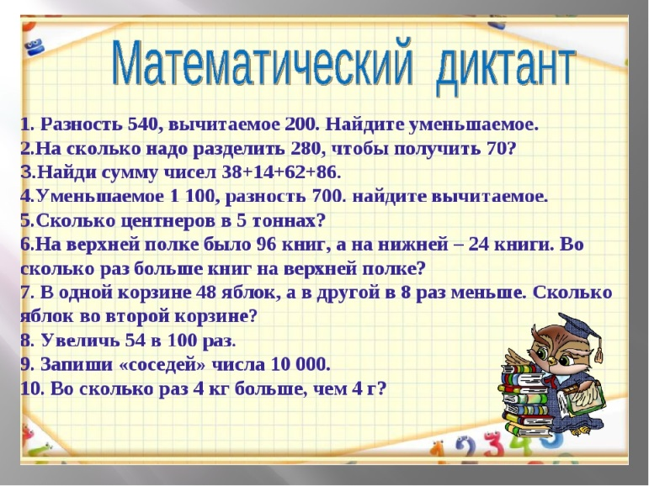
Домашнее задание
Критерии оценивания | «5» - работа выполнена без ошибок, «4» - 1-2 вычислительные ошибки; «3» - 2 вычислительные ошибки, неправильно решена задача

Вопросы можно задать по адресу электронной почты allalina.alina@yandex.ru или в мессенджерах: WhatsApp (№ 8-928-196-32-23)

с 9.00 до 9.30 (время фактического проведения урока),
с 12.30 до 13.00 (часы неаудиторной занятости, проведение индивидуальной
консультации)
Выполненное практическое задание необходимо предоставить в любом доступном формате (скан, фотография, документ MS Word; указывается вариант, которым владеет учитель и учащиеся (группы учащихся)):
- письмом на адрес электронной почты для обратной связи;
- сообщением в WhatsApp № 8-928-196-32-23

При отправке ответа в поле «Тема письма» и названии файла укажите свои данные: класс, учебный предмет, фамилию, имя и отчество.
Карта урока для организации занятий с использованием
электронного обучения и дистанционных образовательных технологий

Учитель | Воробьева А.В.
Предмет | Русский язык
Класс | 3-б
Дата проведения урока | 14.05.2020
Тема урока | Повторение. Фразеологизмы.
Основные изучаемые вопросы | - создать условия для ознакомления с устойчивыми сочетаниями слов (фразеологизмами);  - способствовать развитию умений находить фразеологизмы в речи, понимать их значение и правильно употреблять в речи.
Тип урока | Онлайн, WhatsApp  https://chat.whatsapp.com/Im5M8JxWT4IDm5kKaFup5D
Форма обратной связи | Фотография работы
Задания
1.Игра «Слова заблудились»
2.Фразеологизмы — это устойчивые выражения, которые нельзя понимать буквально, дословно.
3. Тест.
- 1. О каком человеке можно сказать так:
Он звёзд с неба не хватает:
- способный
- не очень способный
У него денег куры не клюют:
- богатый
- бедный
Он водит всех за нос:
- показывает людям дорогу
- обманывает людей
У него зимой снега не выпросишь:
- щедрый
- жадный
Домашнее задание
Критерии оценивания | «5» - нет ошибок; «4» - 1-2 ошибки (пунктуационные или орфографические); «3» - 3-5 ошибок

Вопросы можно задать по адресу электронной почты allalina.alina@yandex.ru или в мессенджерах: WhatsApp (№ 8-928-196-32-23)

с 9.40 до 10.10 (время фактического проведения урока),
с 12.30 до 13.00 (часы неаудиторной занятости, проведение индивидуальной
консультации)
Выполненное практическое задание необходимо предоставить в любом доступном формате (скан, фотография, документ MS Word; указывается вариант, которым владеет учитель и учащиеся (группы учащихся)):
- письмом на адрес электронной почты для обратной связи;
- сообщением в WhatsApp № 8-928-196-32-23

При отправке ответа в поле «Тема письма» и названии файла укажите свои данные: класс, учебный предмет, фамилию, имя и отчество.

Карта урока для организации занятий с использованием
электронного обучения и дистанционных образовательных технологий

Учитель | Воробьева А.В.
Предмет | Окружающий мир
Класс | 3-б
Дата проведения урока | 14.05.2020
Тема урока | Итоговый урок по разделу «Наша безопасность»
Основные изучаемые вопросы | 1.Как нужно действовать, если возник пожар?  2.Как действовать при аварии водопровода?  3.Что нужно и чего нельзя делать, если почувствуешь в помещении запах газа?  4.Какие опасности нас подстерегают в лесу и на дороге?
Тип урока | Онлайн, WhatsApp  https://chat.whatsapp.com/Im5M8JxWT4IDm5kKaFup5D
Форма обратной связи | Фотография выполненных заданий в рабочей тетради
Задания
1.Как нужно действовать, если возник пожар?
2.Как действовать при аварии водопровода?
3.Что нужно и чего нельзя делать, если почувствуешь в помещении запах газа?
4.Какие опасности нас подстерегают в лесу и на дороге?
5.Тест по теме: Допишите предложение.
1. Чтобы перейти улицу, надо найти _______ или _____.
2. Прежде чем перейти улицу, посмотри ______.
3. Дойдя до середины улицы, посмотри _______.
4. Никогда не перебегай улицу перед ___________.
5. Детям до _____ запрещено ездить на велосипеде по дорогам, где ездят автомобили
Дополнительный материал | просмотр видеоролика
Домашнее задание
Критерии оценивания | «5» - все задания выполнены верно; «4» - 1-2 ошибки (в тесте или при записи основных понятий); «3» - 1-2 ошибки (тест), не раскрыты основные понятия

Вопросы можно задать по адресу электронной почты allalina.alina@yandex.ru или в мессенджерах: WhatsApp (№ 8-928-196-32-23)

с 10.20 до 10.50 (время фактического проведения урока),
с 12.30 до 13.00 (часы неаудиторной занятости, проведение индивидуальной
консультации)
Выполненное практическое задание необходимо предоставить в любом доступном формате (скан, фотография, документ MS Word; указывается вариант, которым владеет учитель и учащиеся (группы учащихся)):
- письмом на адрес электронной почты для обратной связи;
- сообщением в WhatsApp № 8-928-196-32-23

При отправке ответа в поле «Тема письма» и названии файла укажите свои данные: класс, учебный предмет, фамилию, имя и отчество.

Карта урока для организации занятий с использованием
электронного обучения и дистанционных образовательных технологий

Учитель | Воробьева А.В.
Предмет | Музыка
Класс | 3-б
Дата проведения урока | 14.05.2020
Тема урока | Прославим радость на земле. Радость к солнцу нас зовет.
Основные изучаемые вопросы | Прославим радость на земле. Радость к солнцу нас зовет.  Узнаём о творчестве композитора Георгия Васильевича  Свиридова.
Тип урока | Онлайн, WhatsApp  https://chat.whatsapp.com/Im5M8JxWT4IDm5kKaFup5D
Форма обратной связи | Отправить учителю фото с письменными ответами на вопросы
Задания
-Сегодня урок будет посвящён «певцу России» - Георгию
Васильевичу Свиридову.
-Георгий Васильевич Свиридов родился 3 декабря 1915 года в
городе Фатеж, который на нынешний момент располагается в
Курской области. С самого раннего возраста проявляется
талант и страсть ребенка к литературе. Благодаря школьным
кружкам, Свиридов участвует во многих постановках и даже
пытается сочинять стихи.
В отличие от своих одноклассников, уже в восемь лет он знает
множество отечественных и зарубежных авторов и способен
даже назвать особенности их творчества. Однако литература
была вовсе не единственным увлечением юного Георгия.
Как-то раз ему предстояла роль в школьном спектакле, где
главный герой должен был исполнить короткую мелодию на
балалайке. Свиридов выступил с инициативой обучиться игре
на этом русском народном инструменте, который и привил
мальчику любовь к музыке. Именно благодаря ему Свиридов
начал сочинять собственные мелодии и пытаться подобрать на
слух известные мотивы.
Георгий Васильевич Свиридов – российский композитор и
пианист, обладатель множества различных государственных
наград. Одно из его наиболее известных произведений
украшает повесть Александра Сергеевича Пушкина «Метель»

Домашнее задание
Критерии оценивания

Вопросы можно задать по адресу электронной почты allalina.alina@yandex.ru или в мессенджерах: WhatsApp (№ 8-928-196-32-23)

с 11.00 до 11.30 (время фактического проведения урока),
с 12.30 до 13.00 (часы неаудиторной занятости, проведение индивидуальной
консультации)
Выполненное практическое задание необходимо предоставить в любом доступном формате (скан, фотография, документ MS Word; указывается вариант, которым владеет учитель и учащиеся (группы учащихся)):
- письмом на адрес электронной почты для обратной связи;
- сообщением в WhatsApp № 8-928-196-32-23

При отправке ответа в поле «Тема письма» и названии файла укажите свои данные: класс, учебный предмет, фамилию, имя и отчество.

